**拓展资源**

**一、Scratch第四节 “猫捉老鼠”学习指南 参考答案**

1、规则：（1）猫在舞台上随意走；（2）老鼠随鼠标移动；

（2）老鼠碰到猫游戏结束；

2、补全流程图：

**开始**

**猫、老鼠移动**

**猫、鼠相遇？**

**结束**

**否**

**是**

3、舞台坐标：

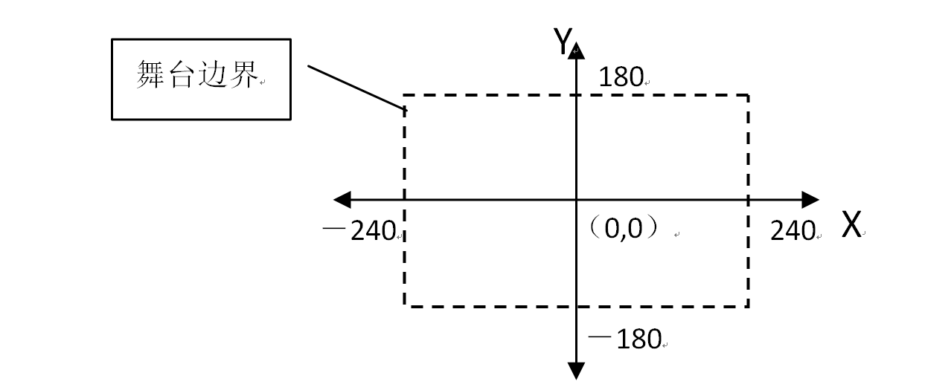请在舞台上标出

点A（－120，90）的位置。

**A**

4、分析：角色　猫　、　老鼠

（1）程序开始选择：　事件　模块　　当绿旗被点击　　　命令积木

（2）猫在舞台上随意走：说明小猫在舞台上走的方向和步数不固定，随机

　动作 　模块　 移动10步　 命令积木

步数随机

　运算　 模块　 在1和10之间随机数 　命令积木

　动作 　模块　 右转15度　 命令积木

方向随机

　运算　 模块　 在-30和30之间随机数 　命令积木

（3）老鼠随鼠标移动：也就是老鼠的坐标与鼠标的坐标一样

　动作　模块　 移动到X：Y: 　命令积木

　侦测　模块　 鼠标的X坐标　和　 鼠标的Y坐标　命令积木

（4）猫“捉到”老鼠，游戏结束

“捉到”＝碰到：　侦测　模块　 碰到 　　　　　命令积木

判断：　　　　　控制　模块　 如果……那么 　命令积木

停止全部操作：　　控制　模块　 停止全部脚本 　命令积木

5、编程并调试：

6、保存：“文件”菜单－“保存到电脑”命令，文件名为“猫捉老鼠”。

二、Scratch第四节猫捉老鼠（升级版）参考程序

1、小猫程序

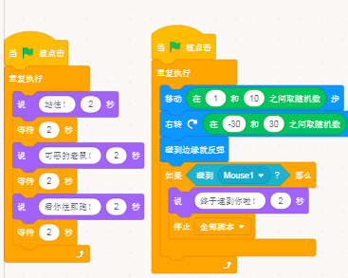

2、老鼠程序

